ANÁLISE ARQUIVÍSTICA DO INSTRUMENTO DE PESQUISA “SUMÁRIO VIDA E OBRA DE ALBERTO PASQUALINI”

Gilvane Pase Dal Ross
Discente do Curso de Arquivologia e graduada em Filosofia, ambas pela Universidade Federal de Santa Maria – UFSM.
E-mail: gilvanedalross@hotmail.com

Augusto César Luiz Britto
Docente do Curso de Arquivologia da Universidade Federal de Santa Maria – UFSM. Mestre em Comunicação, Linguagens e Cultura pela Universidade da Amazônia –UNAMA.
E-mail: augusto_britto@yahoo.com

Resumo: O presente trabalho tem como intuito analisar arquivisticamente o instrumento de pesquisa denominado “Sumário Vida e Obra de Alberto Pasqualini”. O referido instrumento de pesquisa foi elaborado pela esposa do titular do acervo, Suzana Pasqualini, após o seu falecimento. A produção de um instrumento de pesquisa requer conhecimento especifico da área de arquivologia, planejamento, e recursos materiais e financeiros para que se atinja o objetivo de propiciar o acesso às informações documentais contidas no acervo. A pesquisa foi motivada por intermédio da indagação de como foi elaborado o “Sumário Vida e Obra de Alberto Pasqualini”, que o mesmo foi produzido de forma empírica e por alguém que não detém o conhecimento na área de arquivo. Mediante levantamento bibliográfico sobre as temáticas que perpassam esse estudo (arquivo pessoal, arranjo, descrição e instrumento de pesquisa) analisou-se o instrumento de pesquisa no sentido de verificar se o mesmo atende ou não os preceitos teóricos da arquivística caracterizando-se esta pesquisa como um estudo de caso. A pesquisa visa contribuir com área da arquivologia ao apresentar informações acerca instrumentos de pesquisa de forma que auxilie tantos estudiosos de área como profissionais no momento de elaboração dos mesmos.

Palavras-chave: Alberto Pasqualini. Arquivo Pessoal. Instrumento de Pesquisa. Descrição Documental. Escrita de Si.

1 INTRODUÇÃO

O Arquivo Pessoal de Alberto Pasqualini foi organizado pela esposa do titular, Suzana Pasqualini, e possui um instrumento de pesquisa denominado “Vida e Obra de Alberto Pasqualini”, que por sua vez funciona como uma ferramenta que auxilia na recuperação das informações contidas no acervo. Suzana Pasqualini se apresenta como autora do instrumento de pesquisa, produto da organização que ela realizou no acervo, porém a mesma não possuía qualificação adequada na área de arquivos que permitisse o domínio de como deveria empreender a seleção e ordenação dos documentos.
A elaboração de um instrumento de pesquisa exige não apenas conhecimento apropriado em arquivologia, principalmente em descrição documental, mas requer tempo, planejamento e recursos para a sua execução. Tendo como essa premissa, as dificuldades em se elaborar um instrumento de pesquisa, e ao conhecer a realidade do acervo de Alberto Pasqualini, surgiram alguns questionamentos que motivaram a realização deste trabalho: Como Suzana Pasqualini elaborou o instrumento de pesquisa? Ela seguiu alguma norma arquivística? O instrumento de pesquisa elaborado segue as regras enunciadas pelos autores principais que trabalham com descrição documental? Como foram descritos os documentos? Como o arranjo foi estabelecido e representado no instrumento de pesquisa?
Além dessas indagações, o trabalho foi motivado também pela oportunidade de se divulgar a obra de Alberto Pasqualini. A cidade de Ivorá/RS se orgulha de ser a cidade natal ao exaltar a sua figura, porém a maioria dos seus cidadãos não sabe quem foi Alberto Pasqualini e qual a sua relevância histórica. Esse desconhecimento não se limita ao município de Ivorá/RS.
O arquivo pessoal de Pasqualini encontra-se, na prefeitura Municipal de Ivorá/RS. A Prefeitura recebeu o acervo em 1999, juntamente com alguns móveis de sua residência do Rio de Janeiro/RJ, que estão expostos na casa onde ele nasceu permanecendo até os sete anos de idade.
A documentação encontra-se acondicionada em caixas de papelão e o acesso é restringido. Em 2019, a Prefeitura Municipal firmou uma parceria com a Universidade Federal de Santa Maria - UFSM para a realização do tratamento técnico adequado para tornar acessíveis os documentos. Ação essa de suma importância, que as informações contidas no acervo, contem 5,2 metros lineares que correspondem a dados políticos, sociais e culturais da época em que eles foram produzidos.
Este trabalho se justifica tanto pela importância social e memorialística do acervo, assim como para saber se o empirismo na área se aproxima do que se defende como o ideal na produção de instrumentos de pesquisa segundo os autores da área. O engajamento na temática, especificamente neste caso, o de Suzana Pasqualini sobre o acervo de seu marido, determina o resultado do produto quando o instrumento é realizado por alguém que é leigo em arquivística? Ou seja, um trabalho empírico pode contribuir com área?
Dessa maneira, o objetivo deste trabalho foi analisar arquivisticamente o instrumento de pesquisa, elaborado por Suzana Pasqualini. O arranjo em sua organização e, posteriormente, representado mediante as descrições, também foi objeto deste trabalho.
A pesquisa com o intuito de atingir os seus objetivos examinou o instrumento de pesquisa enquanto a sua estrutura, texto, apresentação, além da organização do acervo representado mediante as descrições.
Metodologicamente a pesquisa iniciou com o levantamento bibliográfico sobre os temas que perpassam essa pesquisa: Arquivo Pessoal – Artières (1998), Barros & Tognoli (2011), Britto e Corradi (2017), Camargo (2009), Camargo e Goulart (2007) e Silva & Silva (2013) - Arranjo Documental - Bellotto (2006), Konrad e Nascimento (2016), Paes (2005) e Schellenberg (2006) – Descrição documental e Instrumentos de Pesquisa - Bellotto (2006), Lopez (2002) – e Alberto Pasqualini - Riela (1992).
Os autores selecionados para compor o referencial teórico foram, em suas conceituações, os elementos basilares para a realização da análise do instrumento de pesquisa. Em seguida, efetuou-se a leitura preliminar para se compreender como é estruturado o instrumento de pesquisa. A análise do instrumento de pesquisa ocorreu no momento da leitura minuciosa do mesmo elencando as inferências sobre o texto, estrutura, apresentação e estrutura do arranjo apresentados.
As inferências foram cruzadas com os elementos basilares arroladas no referencial teórico. Os resultados e a discussão foram redigidos no texto final em tela apresentado.
Este trabalho está estruturado da seguinte maneira: o primeiro tópico apresenta um resumo biográfico de Alberto Pasqualini baseado na obra de Riela (1992). O segundo tópico aborda o acervo pessoal em si de Alberto Pasqualini. Na sequência, é exposto o “Sumário Vida e Obra de Alberto Pasqualini” enquanto instrumento de pesquisa do acervo objeto deste estudo e a análise arquivística do mesmo. Encerra-se o trabalho com as considerações finais tendo como base os resultados da pesquisa.

BREVE BIOGRAFIA DE ALBERTO PASQUALINI

Alberto Pasqualini nasceu em 23 de setembro de 1901 no município de Ivorá/RS. Na época era o segundo distrito de Júlio de Castilhos que fica localizado na região central do estado, em que a população era formada por pessoas de origem italianas.
Na sua adolescência trabalhou como aprendiz e ajudante de farmacêuticos em Ribeirão e Vale Vêneto. Resultou o seu interesse por Medicina na qual iniciou os estudos na Faculdade de Medicina de Porto Alegre, porém teve que desistir devido ao fato que precisa trabalhar durante o dia. Ingressou numa segunda graduação na Faculdade de Direito de Porto Alegre, pois esse era noturno, formando-se em 1928.
Sempre lutando com dificuldades econômicas, Alberto Pasqualini precisou trabalhar para sobreviver, então quando era acadêmico de Direito, em Porto Alegre, trabalhava na Viação Férrea e como professor em cursos noturnos. Por este motivo, o constante atraso na faculdade e a necessidade de realizar exames, segundo seu colega, o ministro Eloy da Rocha.
A formatura aconteceu no dia 20 de abril de 1929 sendo ele o orador da turma devido ao louvável mérito que teve durante a graduação. O seu discurso foi reproduzido pelo importante jornal gaúcho da época Correio do Povo. O discurso de Pasqualini (1929) dizia:

Estamos vivendo um período de doutrinação, que precede as grandes transformações sociais. A consciência coletiva já começa a perceber que a organização política e econômica da sociedade atual não corresponde ás suas necessidades materiais e aos seus postulados morais. Nenhum homem, sincero ou probo, poderá assegurar que a constituição política da sociedade moderna e o seu regime econômico estejam calçados sobre a idéia da utilidade geral, do bem coletivo, que constituem o ideal de justiça. Sós os espíritos levianos e superficiais, ou caracteres torpemente egoístas, poderão considerar justa a situação de milhões de desafortunados a quem uma organização social deficiente e aberrante da equidade dá em troca do trabalho e do sofrimento, a incerteza do pão de cada dia (RIELA, 1992).

Na década de 1930 destacou-se como advogado e professor na Faculdade de Direito em Porto Alegre. Em 1930, Alberto Pasqualini atuou no movimento revolucionário ao defender o cais do porto em Porto Alegre, no qual era major, e ao comandar um batalhão de infantaria e um pelotão de metralhadora. Este movimento depôs o presidente do Brasil, Washington Luis, e no seu lugar ascendeu à presidência Getúlio Vargas.
Em 1935, Alberto Pasqualini iniciou a sua carreira política como vereador eleito em Porto Alegre, pelo Partido Liberal (PL), mas seu mandato durou apenas dois anos, devido ao fato da instauração do Estado Novo que em seguida fechou as Câmaras de Vereadores no país.
No período de 1938 a 1943, Alberto Pasqualini era membro do Conselho de Administração - CA do Estado do Rio Grande do Sul/RS. No ano posterior, ele ocupa o cargo de chefe da Secretaria do Interior e Justiça - SIJ no governo de Ernesto Dornelles. Por vários outros motivos, entre os quais o desentendimento com o governo Federal, ele resolveu sair do cenário político e retornando a atividade de advogado.
No ano de 1946, no Teatro São Pedro em Porto Alegre, Alberto Pasqualini proferiu um discurso sobre um projeto político denominado União Social Brasileira - USB, de sua autoria, que expressava as suas ideias políticas sobre o desenvolvimento econômico e reformas sociais. Este projeto político não se transformou em um partido, mas as ideias foram agregadas ao Partido Trabalhista Brasileiro - PTB.
Alberto Pasqualini, após este evento, se filiou ao PTB contribuindo na elaboração do programa do partido. Em 1947 candidatou-se ao governo do Estado do RS. Não conseguiu se eleger, pois o vitorioso foi Walter Jobim que era mais moderado e tinha o apoio da elite.
No ano de 1950, volta à política sendo eleito como Senador Federal pelo Estado do RS. Ele participou ativamente em grandes debates e com grande dedicação, principalmente em relação ao projeto referente à criação da Petrobrás no qual foi relator.
Em 1954, se candidatou ao governo do Estado do RS e novamente perdeu a eleição. Ao estar com a saúde debilitada, ele ficou impossibilitado de fazer a sua campanha ao governo. Após a eleição, Alberto Pasqualini foi convidado pelo candidato à presidente da República, Juscelino Kubitschek, para ser o seu candidato a vice-presidente, mas não aceitou porque estava com a saúde abalada.
Alberto Pasqualini deixou uma obra extensa mediante discursos e artigos. O seu livro “Diretrizes Fundamentais do Trabalhismo Brasileiro” é considerado a base do trabalhismo do Brasil. Em 1956, Alberto Pasqualini sofreu um derrame cerebral e permaneceu paralisado por quatro anos até falecer em 03 de junho de 1960 no Rio de Janeiro/RJ.

2. ARQUIVO PESSOAL DE ALBERTO PASQUALINI

O Acervo de Alberto Pasqualini, ex senador da República na década de 1950, considerado o principal teórico do trabalhismo, foi doado ao Estado do RS mediante o “Protocolo de Intenções” datado de 1990 e assinado por Suzana Pasqualini, Pedro Simon (Governado do RS na época) e Carlos Appel (Secretário Executivo do Conselho de Desenvolvimento da Cultura do RS). No ano de 1999, o Acervo foi transferido a Prefeitura Municipal de Ivorá/RS, cidade natal do titular do Arquivo, mediante a Lei Municipal nº 409/99 que autorizava o Poder Executivo a receber o Acervo.
O Arquivo Pessoal de Alberto Pasqualini encontra-se, portanto, custodiado na Prefeitura do Município de Ivorá/RS (ver figura 1), desde 1999, e abrange documentos que perpassam vários momentos importantes de sua vida. Os testemunhos evidenciados nesses documentos tangem desde a sua atuação na Revolução de 1930, passado pelos cargos públicos que assumiu (Vereador de Porto Alegre, Conselho Administrativo do Estado do RS, Secretaria do Interior e Justiça do Estado do RS e Senado Federal), eleições na qual participou (Governo do Estado do RS em 1947 e 1954), atividades políticas (União Social Brasileiro - USB e Partido dos Trabalhadores Brasileiro – PTB) até documentos referentes à sua intimidade (festas, enfermidade e falecimento).

Figura 1 – Arquivo Pessoal Alberto Pasqualini
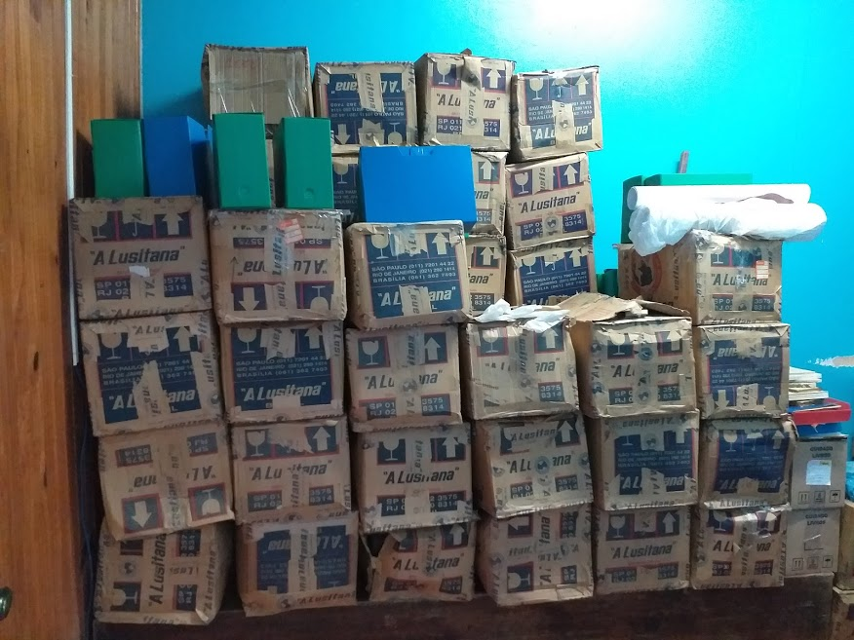
FONTE: autoria do autor

A estrutura organizacional do Acervo foi pensada e executada por Suzana Thompson Flores Pasqualini, esposa de Alberto Pasqualini desde 1950, após o seu falecimento em 1960, o que pode ser atestado pelo “Sumário”, denominado “Vida e Obra de Alberto Pasqualini”. Este instrumento, produzido por Suzana Pasqualini explica o sumário como um manual do: “Acervo relativo à obra de Alberto Pasqualini através da compilação de documentos que constituem os Arquivos de caráter histórico, político, literário, o pensamento social-político e filosófico e a trajetória de sua vida” (PASQUALINI, S. s/d).
O Prefeito municipal de Ivorá, Irineu Mariotto, atuou de forma ativa no processo de doação. Ele e sua esposa, Neiva Brener Mariotto, foram ao Rio de Janeiro/RJ em 1992 conversar e conscientizar Suzana Pasqualini sobre a importância do acervo de Alberto Pasqualini para o município de Ivorá/RS. Como resultado da visita do prefeito e de sua esposa, realizou-se o registro no testamento de Suzana Pasqualini a doação do acervo para Prefeitura de Ivorá.
No ano de 1999, a transferência do Arquivo Pessoal, Livros e Mobiliários de Alberto Pasqualini foram realizados mediante um comboio patrocinado pela Prefeitura Municipal. Os livros compõem o acervo biblioteconômico e foram acondicionados em caixas de papelão numa pequena sala pertencente ao Núcleo de Cultura, Desporto e Turismo - NCDT de Ivorá no segundo andar da Prefeitura junto com o Arquivo Pessoal.
Os móveis foram para a residência onde Alberto Pasqualini nasceu e viveu para compor o acervo museológico. Essa residência é, atualmente, de propriedade da Prefeitura Municipal e funciona como o Museu “Alberto Pasqualini”. O termo de recebimento dos acervos foi assinado pelo então contador da Administração Municipal o senhor Evanir Flores.
No acervo de Pasqualini encontram-se várias espécies documentais, as mais predominantes são: os telegramas, fonogramas, cartas, discursos, projetos, jornais, pareceres, ofícios, fotografias, livros, planos, bilhetes e anotações.
Os documentos que estão no acervo não estão bem conservados, pois muitos deles estão rasgados, com microorganismos e sujicidades, porém o dano não foi maior devido ao acondicionado empreendido por Suzana Pasqualini. O suporte dos documentos é o papel e eles estavam acondicionados em plásticos, e esses, por sua vez, em pastas A-Z. Eles papéis estão com um aspecto amarelado devido ao fato deles estarem envelhecidos.
No Acervo está recebendo um tratamento arquivístico mediante projeto de organização e difusão de Arquivos Pessoais da Região da Quarta Colônia de Imigração Italiana (Registro GEAIC CCSH: 052005), coordenado pelo professor do Curso de Arquivologia, Augusto Britto, integrante do Programa “Patrimônio Histórico, Gestão Documental, Memória, Preservação” (Registro GEAIC CCSH: 039598) sob coordenação da Professora Drª. Maria Medianeira Padoin. O Programa por sua vez é vinculado às ações realizadas pelo Consórcio de Desenvolvimento Sustentável da Quarta Colônia – CONDESUS, cujo fim é a obtenção do selo de “Geoparque” da UNESCO para a região. O objetivo do projeto especifico para o Arquivo Pessoal de Alberto Pasqualini é de organizar, descrever, digitalizar e difundir o Acervo em questão e o mesmo encontra-se nas primeiras fases de execução.

SUMÁRIO “VIDA E OBRA DE ALBERTO PASQUALINI”

Este tópico irá expor a análise realizada no instrumento de pesquisa do Arquivo Pessoal de Alberto Pasqualini elaborado por sua esposa Suzane Pasqualini. No primeiro subtópico serão apresentadas as características do “Sumário” quanto a sua estrutura e conteúdo e, no segundo subtópico, a análise, em termos arquivísticos, do instrumento de pesquisa.

A ESTRUTURA E O CONTEÚDO DO SUMÁRIO “VIDA E OBRA DE ALBERTO PASQUALINI”

Alberto Pasqualini faleceu no ano de 1960 na cidade do Rio de Janeiro/RJ legando o seu acervo pessoal. Preservou-se em seu Arquivo documentos que atestam os principais momentos de sua atuação política, além de documentos de caráter íntimo como os relacionados ao seu casamento, festas e falecimento.
A organização e a descrição desse acervo couberam a sua esposa, Suzana Thompson Flores Pasqualini, no qual resultou, como produto, o instrumento de pesquisa denominada por ela como “sumário – Vida e Obra de Alberto Pasqualini” e que pode ser comprovada na homenagem presente nos elementos pré-textuais do mesmo (ver figura 2):

Figura 2 - Homenagem a Alberto Pasqualini “Último Ato de Amor
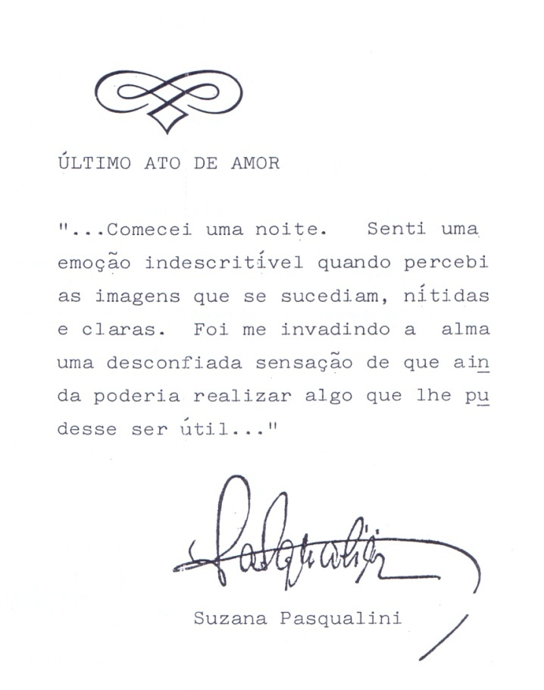
FONTE: PASQUALINI, S. Vida e obra de Alberto Pasqualini. Rio de Janeiro, (s/d).

Ressalta-se que Suzana Pasqualini não tinha a formação de arquivista, logo o tratamento que ela realizou no arquivo pessoal de seu esposo foi de forma empírica.
As espécies documentais, presente no acervo, são diversas, porém pode-se apontar que predominam as seguintes: carta, memorando, telegrama, ofício, mensagem, bilhete e jornais, além de fotografias. Esses documentos são de cunho político, social e cultural que compõem a memória, tanto individual de Alberto Pasqualini, quanto coletiva da sociedade e época por eles abrangidos.
O “sumário” é dividido em três partes: a primeira composta pelos elementos pré-textuais, a segunda que corresponde ao instrumento de pesquisa em si e por último os elementos pós-textuais. Os elementos pré-textuais presente no “sumário” são os seguintes: epígrafe, nota explicativa, apresentação, homenagem, dados biográficos, fotografias de Ivorá, relação de trabalhos publicados por Alberto Pasqualini, índice e texto explicativo sobre a composição do Acervo.
A capa do Sumário, única parte do instrumento de pesquisa cujo material é de cartolina, ao invés de folha A4 datilografada, exibe uma fotografia do titular do Acervo (ver figura 3):
Figura 3 - Capa do Sumário “Vida e Obra de Alberto Pasqualini”
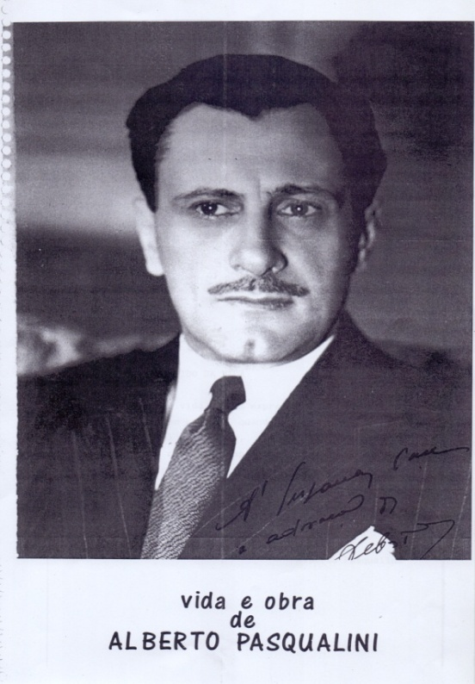
FONTE: PASQUALINI, S. Vida e obra de Alberto Pasqualini. Rio de Janeiro, (s/d).

A epígrafe apresenta um pensamento de Alberto Pasqualini intitulado “o sentido da vida” que contempla a principal ideia do “ideólogo do trabalhismo” como ele ficou conhecido, ou seja, a percepção de justiça social mediante ações humanas.
A apresentação discriminada por Suzana Pasqualini do Sumário informa a composição e algumas observações sobre o acervo arquivístico. Quanto à composição do Arquivo Pessoal, ela explica que o mesmo é um:

Acervo relativo à obra de Alberto Pasqualini através da compilação de documentos que constituem os Arquivos de caráter histórico, político, literário, o pensamento social-político e filosófico e a trajetória de sua vida (PASQUALINI, s/d).

Após estes itens, Suzana Pasqualini discorre, em quatro páginas, um resumo biográfico da vida de Alberto Pasqualini destacando, inicialmente, os primeiros anos de sua vida. Na parte final do texto, Suzana Pasqualini enumera as atuações políticas de Alberto Pasqualini encerrando o texto.
Na sequência, Suzana Pasqualini demonstra duas fotografias do município onde nasceu Alberto Pasqualini: Ivorá/RS. Segundo a legenda das fotografias, a primeira delas é referente ao ano de nascimento do titular do Arquivo, 1901 e, a segunda, por sua vez, data de 1991, ano no qual foi firmado o Protocolo de Intenções que objetiva a doação do acervo ao Estado do RS.
Na continuidade dos elementos pré-textuais é enunciada uma lista dos Trabalhos Publicados de Alberto Pasqualini com o título “O pensamento social – político e filosófico”. Contêm dez textos elencados caracterizados como discursos, manifestos, diretrizes e projetos somando-se com os livros de sua autoria “Bases e sugestões para uma política social” de 1951 e de autoria de Temperani Pereira “O trabalhismo de Pasqualini” de 1986.
O índice do instrumento de pesquisa retrata a divisão interna do acervo estabelecido por Suzana Pasqualini. O arranjo documental determinado por Suzana Pasqualini, materializado no índice do Sumário, portanto, teve como critério os diversos momentos profissionais desempenhados por Alberto Pasqualini no qual pode ser visualizado no quadro 01 abaixo:

Quadro 1 - Quadro de Arranjo do Arquivo Pessoal Alberto Pasqualini
CÓDIGO | SÉRIE | SUBSÉRIE | DATA LIMITE
01 | A revolução de 03 outubro de 1930 |  | 1930 – 1938
02 | Trajetória da Campanha eleitoral – candidato pela “Frente Única” – Legenda do Partido |  | 1935
03.1 | Departamento Administrativo do Estado do Rio Grande do Sul | Composição e Atividades | 1939 – 1943
03.2 | Departamento Administrativo do Estado do Rio Grande do Sul | Pareceres | 1939 – 1941
03.3 | Departamento Administrativo do Estado do Rio Grande do Sul | Pareceres e Votos | 1941 – 1943
04 | Secretaria do Interior e Justiça do Estado do RS |  | 1943 – 1944
05 | União Social Brasileira – USB |  | 1945 – 1946
06.1 | Partido Trabalhista Brasileiro – PTB | Histórico da Criação e Trajetória Política | 1945 – 1957
06.2 | Partido Trabalhista Brasileiro – PTB | Comissão de Estudos | 1951 – 1952
06.3 | Partido Trabalhista Brasileiro – PTB | Correspondências | 1945 – 1957
06.4 | Partido Trabalhista Brasileiro – PTB | Noticiário Político | 1951 – 1957
07.1 | Eleições para o Governo do Estado do Rio Grande do Sul – Candidato pelo PTB | Trajetória da Campanha | 1945 – 1947
07.2 |  | Noticiário | 1946 – 1947
08 | Eleições para o Senado Federal – Candidato pelo PTB/RS |  | 1950
09.1 | Eleições para o Governo do Estado do Rio Grande do Sul – Candidato pelo PTB | Trajetória da Campanha | 1954
09.2 |  | Trajetória da Campanha | 1954
09.3 |  | Noticiário da Imprensa | 1954
10 | Pensamento Político e Filosófico de Alberto Pasqualini – Discursos, Conferências, Artigos e Programas |  | 1929 – 1955
11 | Entrevistas Concedidas por Alberto Pasqualini – Reportagens e Artigos assinados sobre Pasqualini |  | 1945 – 1955
12.1 | Senado Federal | Pareceres em Destaque | 1951 – 1953
12.2 | Senado Federal | Pareceres, Emendas, Votos em Separado e Debates | 1953 – 1955
13.1 | Senado Federal | Pedidos de Auxílios e Subvenções | 1950 – 1956
13.2 | Senado Federal | Pedidos de Auxílios e Subvenções | 1950 – 1956
14 | Senado Federal | Discursos pronunciados no plenário do Senado Federal sobre “As reformas de Base” e a concepção trabalhista de Alberto Pasqualini | 1951 – 1952
15 | Senado Federal | Projeto nº 21/54 – Reforma do Sistema Bancário Estatal | 1954
16.1 | Senado Federal | Petrobrás | 1951
16.2 | Senado Federal | Petrobrás | 1951 – 1952
16.3 | Senado Federal | Petrobrás | 1952 – 1953
16.4 | Senado Federal | Petrobrás - Noticiário | 1950 – 1955
16.5 | Senado Federal | Petrobrás - Noticiário | 1953
17 | Senado Federal | Plano Osvaldo Aranha – Política Cambial – Câmbio Livre | 1952 – 1953
18 | Senado Federal | Fundação da Casa Popular | 1952
19 | Senado Federal | Estudos e Subsídios relativos a Renda Nacional, Reforma Administrativa e Agrária | 1951 – 1953
20 | Senado Federal | Estudos e Subsídios relativos ao Carvão Vegetal e a Usina Termo elétrica de Charqueadas | 1951 – 1954
21 | Senado Federal | Greve na Marinha Mercante e Sucessão Presidencial | 1953 – 1956
22 | Senado Federal | Abolição da Cláusula de Assiduidade nos Dissídios Coletivos de Trabalho | 1954
23 | Senado Federal | Ante Projetos, Projetos de Lei – Leis – Pareceres e Emendas | 1951 – 1955
24 | Senado Federal | Caso Lupion - Venda da Fábrica de Papel Arapoti | 1951 – 1955
25 | Senado Federal | Política Econômica e Financeira – Noticiário | 1951 – 1954
26 | Senado Federal | Diários do Congresso – Atos do Poder Legislativo | 1950 – 1955
27.1 | Senado Federal | Correspondência Selecionada – A/N | 1943 – 1956
27.2 | Senado Federal | Correspondência Selecionada – O/Z | 1943 – 195
28.1 | Senado Federal | Correspondência – 1935/1950 | 1935 – 1950
28.2 | Senado Federal | Correspondência – JAN/AGO – 1951 | 1951
28.3 | Senado Federal | Correspondência – SET/DEZ – 1951 | 1951
28.4 | Senado Federal | Correspondência – JAN/JUN – 1952 | 1952
28.5 | Senado Federal | Correspondência – JUL/SET – 1952 | 1952
28.6 | Senado Federal | Correspondência – OUT/DEZ – 1952 | 1952
28.7 | Senado Federal | Correspondência – JAN/ABR – 1953 | 1953
28.8 | Senado Federal | Correspondência – MAI/JUL – 1953 | 1953
28.9 | Senado Federal | Correspondência – AGO/OUT – 1953 | 1953
28.10 | Senado Federal | Correspondência – NOV/DEZ – 1953 | 1953
28.11 | Senado Federal | Correspondência – JAN/MAR – 1954 | 1954
28.12 | Senado Federal | Correspondência – ABR/DEZ – 1954 | 1954
28.13 | Senado Federal | Correspondência – JAN/JUL – 1955 | 1955
28.14 | Senado Federal | Correspondência – AGO/DEZ – 1955 | 1955
28.15 | Senado Federal | Correspondência – 1956/1958. | 1956 – 1958
29.1 | Felicitações de Boas Festas | 1946 – 1954 | 1940 – 1954
29.2 | Felicitações de Boas Festas | 1955 – 1956 | 1955 – 1956
29.3 | Felicitações de Boas Festas | 1957 – 1959 + Cartões Pessoais | 1957 – 1959
29.4 | Felicitações de Boas Festas | Datas não identificadas
30 | Coletâneas sobre Getúlio Vargas e Jânio Quadros |  | 1950 – 1960
31 | Enfermidade – Noticiário e Correspondências |  | 1956
32.1 | Falecimento | Funeral e Homenagens Póstumas | 1960
32.2 | Falecimento | Notícias e Manifestações de Pesar | 1960

FONTE: Elaboração do autor (2019).

O primeiro número do código de arranjo corresponde, em quase a sua totalidade, a uma fase de atuação profissional/política de Alberto Pasqualini, e o segundo número, por sua vez, não tem uma padronização podendo ser alusivo a seguintes itens:
- Subfase da atuação profissional. Exemplo: código 06.1 – Histórico da Criação e Trajetória do PTB.
- Atividade. Exemplo: código 06.2 – Comissão de Estudo do PTB
- Espécies documentais. Exemplo: código 06.3 – Correspondências do PTB
- Período. Exemplo: código 29.1 – 1940 a 1954 das Felicitações de Boas Festas.
Porém, o primeiro número do código também aparece como espécie documental no código nº 11 – Entrevistas concedidas por Alberto Pasqualini. Os documentos referentes ao Senado Federal são englobas nos códigos de número 12 ao 28, cujo o primeiro número pode corresponder a espécie documental (28 – Correspondência) ou a um assunto (16 – Petrobrás).
Os códigos de número 30, 31 e 32 diferem dos demais, por não abarcarem documentos produtos das atividades de Alberto Pasqualini. O código nº 30 é referente à coletânea sobre Getúlio Vargas e Jânio Quadros, ou seja, documentos selecionados pelo titular do Arquivo. O código nº 31 é sobre o noticiário e correspondência sobre a enfermidade de Alberto Pasqualini e o nº 32, por sua vez, sobre o falecimento e homenagens póstumas que o mesmo recebeu.
Os elementos pré-textuais são encerrados com as informações gerais sobre o acervo em si de Alberto Pasqualini após a organização de sua esposa:

Arquivos de caráter histórico, político, literário e particular, com aproximadamente 18 mil documentos (protegidos por envelopes plásticos), organizados em 67 (sessenta e sete) pastas tipo WIGOS, mais 9 (nove) anexos, por assunto e ordem cronológica. Os arquivos estão detalhados num “SUMÁRIO” com 200 folhas. b) Biblioteca constando de aproximadamente 4 mil exemplares dentro das áreas de Direito, Estudos Políticos, Economia, Filosofia, etc., incluindo também 24 volumes encadernados do Senado Federal, referente aos anos de 1953 a 1955. Acompanham o acervo, 60 (sessenta) volumes, em brochura, do livro de ALBERTO PASQUALINI – BASES E SUGESTÕES PARA UMA POLÍTICA SOCIAL. c) Aproximadamente 200 (duzentas) fotografias da vida política de PASQUALINI.(PASQUALINI, s/d).

O instrumento de pesquisa, em sua parte funcional, inicia após os elementos pré-textuais. Ele apresenta sempre a mesma configuração: cabeçalho e a ordenação da divisão interna de arranjo correspondente (ver figura 4). A numeração do instrumento de pesquisa inicia nessa parte do “sumário” - páginas 01 a 203.

Figura 4 - Cabeçalho do “Sumário” Vida e Obra de Alberto Pasqualini
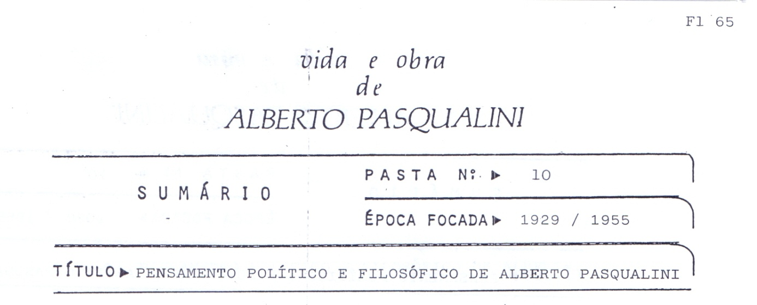
FONTE: PASQUALINI, S. Vida e obra de Alberto Pasqualini. Rio de Janeiro, (s/d).

O cabeçalho identifica o código da “pasta” (série) no qual se refere o conjunto documental descrito, a época e o título que representa o código. Nesse sentido, o cabeçalho revela qual a divisão interna do Acervo Pasqualini (momento de usa vida, espécie documental ou atividade) está sendo representado para que o usuário possa realizar a sua pesquisa.
No corpo da descrição é apresentada a ordem física em que foram dispostos os documentos (ver figura 5):

Figura 5 - Apresentação da ordem física do Sumário “Vida e Obra de Alberto Pasqualini
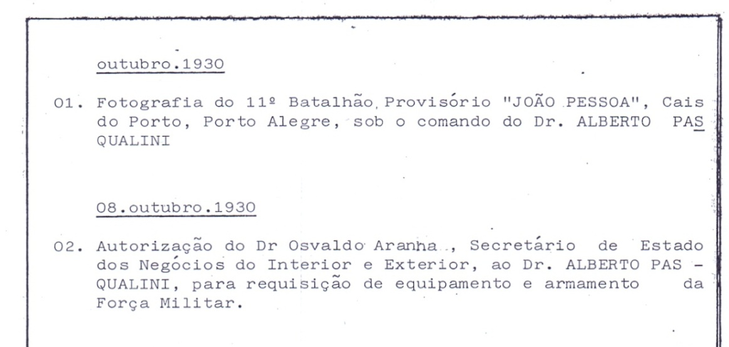

FONTE: PASQUALINI, S. Vida e obra de Alberto Pasqualini. Rio de Janeiro, (s/d).

A ordenação interna de cada série estabelecida não tem um padrão, porém pode-se afirmar que a maioria respeitou a ordem cronológica de cada peça documental. Porém, também é descrita a ordenação com os seguintes critérios:
- De forma geral por espécie: código n° 07.2 (Trajetória da Campanha Eleitoral – Candidato pelo PTB ao Governo do Estado do RS) contendo Noticiários sobre o assunto.
- Espécie e por época: código n° 03.2 (Departamento Administrativo do Estado do Rio Grande do Sul) contendo Pareceres diversos de 1940 e 1941.
- Subdivisões de assuntos dentro do mesmo conjunto: código n° 10 (Pensamento político e filosófico de Alberto Pasqualini) contendo 26 ordenadores para discursos, 02 para conferências, 25 para artigos e 02 para programas.
- Proveniência e data: código n° 12.2 (Trajetória Política de Alberto Pasqualini – Senado Federal) contendo 07 ordenadores para o Ministério da Saúde, 09 para o Ministério da Agricultura, 02 para o Ministério da Aviação, 02 para o Ministério da Justiça e 06 para o Ministério da Educação.
- Lista de Instituições remetentes: código n° 13.1 (Senado Federal – Pedidos de auxílios e subvenções).
- Alfabetação dos remetentes: código n° 27.1 (Correspondências Selecionadas).
O instrumento de pesquisa é encerrado (elemento pós-textuais) com duas fotografias. A primeira é da estátua em forma de busto que se encontra na praça municipal de Ivorá/RS e a segunda da Casa onde viveu Alberto Pasqualini, datada de 11 de outubro de 1991, quando se tinha a perspectiva da mesma em se tornar um Museu. No próximo item será apresentada a análise arquivística do instrumento de pesquisa sumário “Vida e Obra de Alberto Pasqualini”.

O SUMÁRIO “VIDA E OBRA DE ALBERTO PASQUALINI” SOB ANÁLISE ARQUIVÍSTICA

O acesso as informações contidas nos documentos de um acervo são facilitadas quando se é elaborado um instrumento de pesquisa que direcione o usuário na busca de respostas às suas indagações. Suzana Pasqualini, apesar de não possuir conhecimento técnico na área da arquivologia, organizou o arquivo pessoal de seu esposo, Alberto Pasqualini, e, em sequência, elaborou o instrumento de pesquisa para esse acervo no qual ela denominou de “Sumário Vida e Obra de Alberto Pasqualini”. A organização do acervo e a elaboração do instrumento de pesquisa procederam empiricamente.
Entende-se como sumário uma lista hierarquizada dos assuntos abordados em uma obra. Conforme apresentado no subitem anterior, “Sumário Vida e Obra de Alberto Pasqualini” apresenta elementos pré-textuais, o instrumento em si e um elemento pós-textuais com informações completas em cada uma das partes. Dessa maneira, o instrumento de pesquisa elaborado por Suzana Pasqualini não pode ser classificado como um simples sumário, pois o mesmo apresenta informações que vão além de um resumo esquemático de tópicos presentes no instrumento de pesquisa.
A denominação “Sumário” também não é usual quando se aborda os tipos de instrumentos de pesquisas consagrados pela arquivística. Lopez (2002) elenca o guia, inventário, catálogo e o catálogo seletivo como instrumentos típicos de acervos arquivísticos. E como instrumentos acessórios, Bellotto (2006) complementa a lista com o índice e a edição de fontes.
O índice é o que mais se aproxima do que se entende por sumário, porém o índice é indicado para instrumentos de pesquisa cuja descrição foi realizada a níveis de série e/ou peças documentais e, pelo seu caráter acessório, complementa o inventário, catálogo ou o catálogo seletivo remetendo a assuntos, pessoas e eventos presentes nas descrições (BELLOTTO, 2006; LOPEZ 2002), “Sumário Vida e Obra de Alberto Pasqualini” não contém uma lista como elemento pós-textual para direcionar os pesquisadores aos principais assuntos apresentados no decorrer das descrições e o instrumento de pesquisa não funciona como um índice em si para orientar o usuário diretamente no acervo. Logo, ele não possui as características para ser considerado como um índice.
O guia é o instrumento de pesquisa que divulga as principais informações da entidade mantedora do acervo e os fundos que o mesmo custodia (BELLOTTO, 2006). Suzana Pasqualini ao elaborar o “Sumário Vida e Obra de Alberto Pasqualini” o fez em suas dependências, ou seja, mesmo que tivesse a perspectiva e colocado em seu testamento o desejo do acervo ser doado ao município de Ivorá/RS, ela não tinha como descrever informações sobre o local onde estaria custodiado o Arquivo de Alberto Pasqualini. O acervo só estaria de posse da prefeitura de Ivorá/RS após o seu falecimento.
As informações contidas nos elementos pré-textuais abordam dados sobre a trajetória profissional de Alberto Pasqualini, além de homenagens elaboradas pela própria Suzana Pasqualini. Dessa maneira, “Sumário Vida e Obra de Alberto Pasqualini” não pode ser caracterizado como um guia.
O único capítulo dos elementos pré-textuais que apresentam informações sobre o acervo é o “Composição do Acervo Particular do Ex-Senador Alberto Pasqualini”, mas ele por si só não é o suficiente para caracterizar o instrumento de pesquisa como guia, que os demais tipos de instrumentos de pesquisa também prescindem dessas informações contextuais.
Ressalta-se que o acervo foi doado oficialmente a Prefeitura de Ivorá/RS em 1999 e, até o momento da elaboração deste trabalho, não existe um local destinado para custódia e pesquisa desta documentação. A gestão atual da Prefeitura de Ivorá tem interesse em disponibilizar o acervo em espaço próprio e, neste sentido, firmou em 2019 a parceria com a UFSM como já mencionado anteriormente.
O “Sumário Vida e Obra de Alberto Pasqualini” em sua parte principal, o instrumento de pesquisa em si, é dividido em capítulos de acordo com as séries estabelecidas por Suzana Pasqualini, ou seja, pelo arranjo estruturado por ela. As séries foram definidas, tendo como critério os cargos políticos e administrativos de Alberto Pasqualini, espécies documentais e documentos de cunho pessoal.
A descrição é efetuada por capítulos, apresentado os documentos presentes em cada série. Baseando-se em Lopez (2002) e Bellotto (2006), a descrição realizada por Suzana Pasqualini, não apresenta as características de um inventário, que a descrição não se encerra nas séries e subséries documentais como este tipo de instrumento exige.
Podemos afirmar que o “Sumário Vida e Obra de Alberto Pasqualini” é um catálogo, pois o mesmo elenca e descreve os documentos presente em cada série notificando cada peça. Não existe uma padronização nas descrições em forma de verbete ou tabela como preconiza Bellotto (2006). Suzana Pasqualini utiliza o recurso do “resumo” ao sintetizar as principais informações que ela julgou importante de cada documento (ver figura 6).

Figura 6 - Descrição a nível de peça documental da série 03.1 do Arquivo Pessoal de Alberto Pasqualini

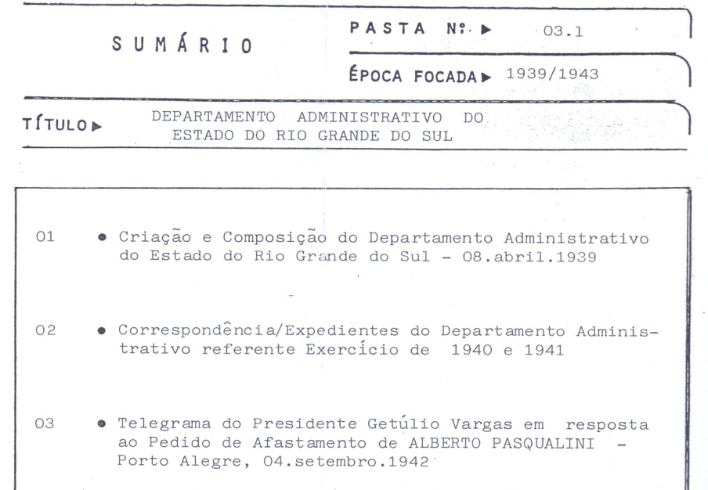

FONTE: PASQUALINI, S. Vida e obra de Alberto Pasqualini. Rio de Janeiro, (s/d).

A descrição arquivística foi empreendida na totalidade do acervo respeitando a sequência das séries estabelecidas pelo arranjo. Esse aspecto nega as características de um catálogo seletivo, que a descrição não foi realizada mediante uma seleção temática, característica principal deste tipo de instrumento de acordo com Lopez (2002), afirmando ainda mais que “Sumário Vida e Obra de Alberto Pasqualini” se aproxima das definições de um “catálogo”.
Nem todas as séries tiveram a descrição dos documentos realizadas da mesma forma ou em sua integra como apresentado na imagem anterior. Na série 02 (Trajetória da campanha eleitoral – Alberto Pasqualini – candidato pela “Frente Única” – Legenda do Partido Libertador – Eleições Municipais de 1935) contém uma fotografia, enquanto peça documental, na qual Suzana Pasqualini descreve o evento e as pessoas contidas de forma geral.
Dependendo do que se tratava o conteúdo informacional da série documental, as descrições eram precedidas por uma introdução, como na série 05 (USB – União Social Brasileira), ou por uma nota explicativa, exemplificada pela série 06.1 (Histórico da Criação do Partido Trabalhista Brasileiro – PTB) – (ver figura 7).

Figura 4 - Introdução que antecede e explica as descrições da série 05
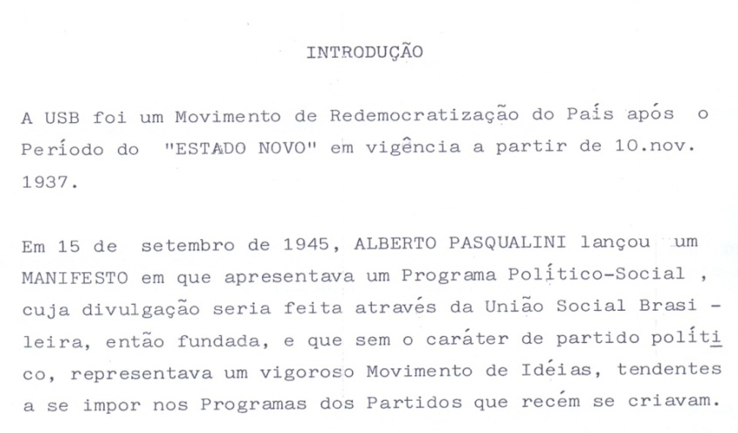

FONTE: PASQUALINI, S. Vida e obra de Alberto Pasqualini. Rio de Janeiro, (s/d).

As introduções e as notas explicativas são um recurso que Suzana Pasqualini utilizou para contextualizar cada série com o intuito de apresentar, sob o seu ponto de vista, o que se trata cada conjunto documental. Estes recursos não modificam a característica de “catálogo” que o instrumento “Sumário Vida e Obra de Alberto Pasqualini” possui, apenas subsidiam a pesquisa.
Nem todas as séries tiveram os documentos notificados como, por exemplo, a série 06.2 (PTB – Comissão de Estudos). A notificação é um artifício que contribui para quantificar os documentos e, principalmente, manter o controle sobre o acervo. Neste sentido, não é possível verificar se o número afirmado por Suzana Pasqualini, de dezoito mil documentos, nos elementos pré-textuais presente no acervo corresponde com a realidade.
Outro fator que contribui para não se saber o número exato de documentos presente no acervo são as séries cujas descrições se limitam a informar exclusividade à espécie documental (ver figura 8) como ocorre na série 06.3 (PTB – Correspondência):

Figura 8 - Indicação da espécie documental como forma de descrição na série 06.3

FONTE: PASQUALINI, S. Vida e obra de Alberto Pasqualini. Rio de Janeiro, (s/d).

Suzana Pasqualini, ao limitar a descrição apenas a espécie documental não apresenta minuciosamente a variedade de assuntos, autores, locais e datas contidos na série documental reduzindo a eficácia da pesquisa. O usuário irá, necessariamente, ler todos os documentos da série para saber se a informação que deseja se encontra ou não naquele conjunto.
Na série 09.1 sobre a “Trajetória da Campanha Eleitoral – Alberto Pasqualini candidato pelo PTB/RS ao governo do Estado do RS” a descrição 1.a. corresponde a uma subdivisão da ordenação correspondente a um dossiê contendo 33 peças documentais (ver figura 9).

Figura 5 – Divisão interna em dossiês da série 09.1
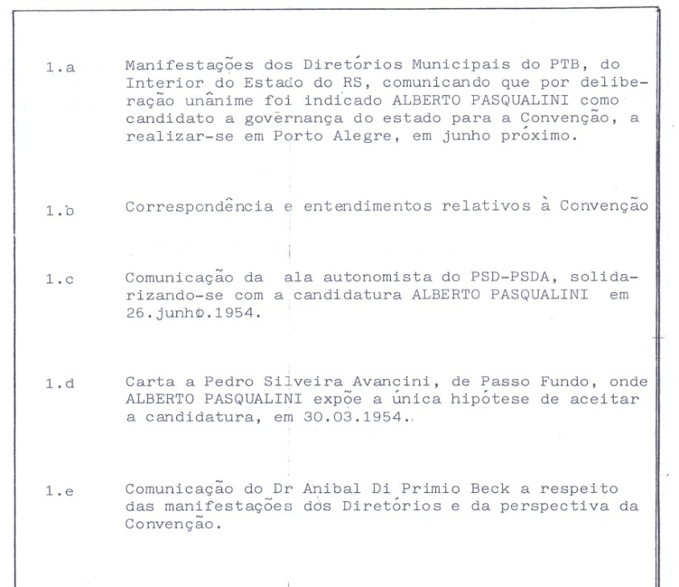

FONTE: PASQUALINI, S. Vida e obra de Alberto Pasqualini. Rio de Janeiro, (s/d).

Os demais dossiês não contêm uma listagem dos documentos que abarcam. Não é apresentada a justificativa que explique a divisão. Na série 10 (Pensamento político e filosófico de Alberto Pasqualini), as subséries são divididas pela espécie (discurso, conferência, artigo e programa) e ordenado cronologicamente.
Alguns documentos são considerados mais relevantes do que outros, o que é evidenciado com algumas separações documentais executada por Suzana Pasqualini. Na primeira divisão da série 12 (Senado Federal), a subsérie 12.1 (Pareceres em Destaque), relaciona um conjunto de documentos considerados de cunho mais nobre do que os demais que se encontram na outra subsérie (12.2 Pareceres, emendas, votos em separado e debates). Os documentos não deveriam ser arranjados de acordo com julgamentos subjetivos que superestima algumas peças documentais e que, consequentemente, podem induzir o usuário em sua pesquisa.
Ainda na subsérie 12.2, ordenação interna dos documentos foram descritos de acordo com a proveniência dos documentos (Ministério da Saúde, Ministério da Agricultura, Ministério da Viação, Ministério da Aeronáutica, Ministério da Justiça, Ministério da Educação). Já na série 19 (Senado Federal – Estudos e subsídios relativos à renda nacional, reforma administrativa e agrária) os assuntos delimitam as subséries. Fica latente a falta de um critério de arranjo único para todo o acervo.
A ordenação estabelecida nas séries 27.1 e 27.2 (Correspondências Selecionadas) foram realizadas e, posteriormente descritas no instrumento de pesquisa, segundo as regras de alfabetação. Em segundo nível, quando ocorria a presença de mais de uma correspondência para um mesmo autor, a ordem foi estabelecida cronologicamente (ver figura 10).

Figura 6 – Ordenação alfabetada da série 27.1
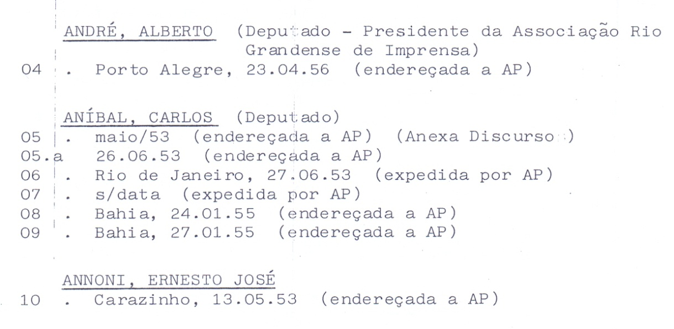
FONTE: PASQUALINI, S. Vida e obra de Alberto Pasqualini. Rio de Janeiro, (s/d).

Esta série evidencia mais uma vez a preferência por alguns documentos em detrimento de outros, já que a série 28, em suas 15 subséries, e que é também relativa a “correspondências”, não possui nenhum destaque descritivo e/ou na ordenação como na série anterior. A ordenação descrita é o ano e o período (ver figura 11).

Figura 71 – Ordenação das séries 28
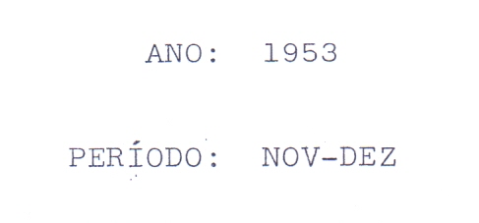
FONTE: PASQUALINI, S. Vida e obra de Alberto Pasqualini. Rio de Janeiro, (s/d).

As séries do intervalo entre 16 a 26 foram definidos como dossiê temáticos dentro do contexto do Senado Federal (série 16 - Petrobrás, por exemplo). Das trinta e duas séries, dezessete são referentes ao Senado Federal (intervalo das séries entre 12 a 28) demonstrando uma valorização maior a esse cargo Público que Alberto Pasqualini desempenhou em relação aos demais.
A série 29 (Felicitações de boas festas) é relativa a documentos de sua vida íntima diferenciando esse conjunto do restante do acervo. O mesmo acontece com a série 31 (Enfermidade) no qual se acrescenta, em relação à primeira, noticiário como espécie documental.
A série 30 (Coletânea sobre Getúlio Vargas e Jânio Quadros) contém documentos que não são produtos das atividades desempenhadas por Alberto Pasqualini e sim uma coleção realizada por ele e sua esposa sobre duas figuras ilustres (ver figura 12). A série 32 (Falecimento, Funeral e Homenagens Póstumas), por sua vez, abarca documentos que perpassam o limite de um Arquivo Pessoal, pois são relacionados ao seu falecimento e homenagens póstumas. Documentos esses que deveriam estar à parte como fonte complementar do acervo principal.

Figura 82 – Dossiê “Getúlio Vargas” da série 30
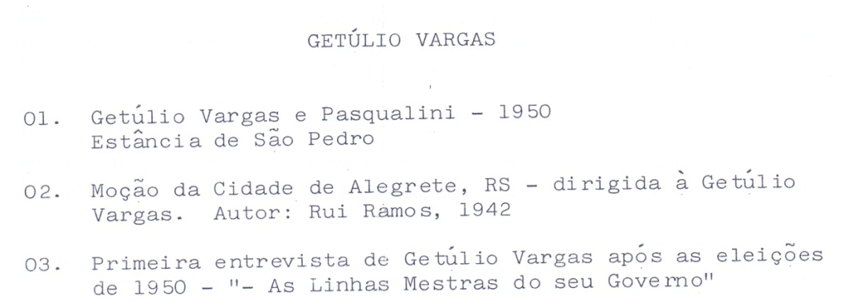

FONTE: PASQUALINI, S. Vida e obra de Alberto Pasqualini. Rio de Janeiro, (s/d).

Baseando no conceito de Silva & Silva (2013) de que um Arquivo Pessoal aglutina documentos produzidos e acumulados no decorrer da vida do seu titular, as séries 30 e 32 não deveriam compor o acervo de Alberto Pasqualini.
A organização de documentos de caráter permanente é efetivada mediante a atividade de arranjo documental. Observou-se que o critério preponderante estabelecido por Suzana Pasqualini foram os cargos políticos e administrativos no qual Alberto Pasqualini se envolveu proporcionando uma leitura cronológica ao acervo. Porém, a subdivisão interna do arranjo não foi padrão, pois além dos cargos políticos e administrativos que definiram algumas séries, outras foram estabelecidas pelas espécies documentais (principalmente os jornais) ou vida pessoal.
As espécies documentais estão sempre atreladas a uma série maior que proporciona identificar o objetivo pelo qual aqueles documentos foram gerados. Os documentos, de acordo com Schellenberg (2006), devem ser classificados/arranjados de acordo com a função pela qual foram produzidos e ordenado em seu conjunto, ou seja, a espécie não deve ser o elemento definidor de séries.
A forma na qual o titular escolhe organizar o seu acervo também direciona o usuário a uma leitura da perspectiva e da imagem que o mesmo tinha de si mesmo como nos dizeres de Britto; Corradi (2017). No caso do acervo de Alberto Pasqualini, que além da “imagem de si” que o titular construiu e que desejou perpetuar podemos acrescentar a “imagem do outro”, que a organização e descrição final do acervo foram realizadas por Suzana Pasqualini. Deve-se lembrar que Suzana Pasqualini, além de ser a esposa de Alberto Pasqualini, foi assessora dele no Senado Federal o que lhe proporcionou conhecimento aprofundado sobre a rotina e perspectivas do titular do acervo.
Uma mensagem que fica evidente que Suzana Pasqualini desejou perpetuar mediante o instrumento de pesquisa é a relação de amor que ambos tinham um com outro. O poema intitulado “Último ato de amor” (ver figura 2), além da elaboração do próprio instrumento em si demonstram a dedicação de Suzana Pasqualini ao seu esposo mesmo após o falecimento do mesmo. E a escolha da foto de capa que contém a dedicatória de Alberto Pasqualini a ela também é um indicativo de amor do casal (ver figura 3).
Suzana Pasqualini acondicionou os documentos em plásticos e estes em pastas A-Z. Algumas séries apresentam documentos anexos que foram encadernados e acondicionados à parte. Com o projeto de parceria entre a Prefeitura Municipal de Ivorá/RS e a UFSM, mencionado anteriormente, os documentos estão sendo retirados dos plásticos para retirada de grampos e bailarinas que oxidam os documentos, higienizados e acondicionados em caixas arquivos mantendo a ordem estabelecida por Suzana Pasqualini. A descrição, digitalização e difusão são etapas do projeto previsto para serem realizados na sequência.
No final desta análise pode-se questionar se o “Sumário Vida e Obra de Alberto Pasqualini”, enquanto instrumento de Pesquisa arquivístico, atinge os objetivos pelo quais foi elaborado, ou seja, o acesso às informações documentais do acervo. De acordo com os elementos analisados e expostos acima afirma-se que o “Sumário” atende parcialmente os objetivos de um instrumento de pesquisa. A divisão das séries da maneira pela qual foi realizada informa ao usuário onde possivelmente pode ou não estarem os documentos.
As séries nas quais as descrições foram realizadas peça por peça documental, como preconiza teoricamente um catálogo, proporcionam ao usuário o conhecimento da existência dos documentos e o acesso a eles é, em sequência, facilitado caso se busque os documentos no acervo. Já as séries nas quais foram apenas indicados as espécies documentais e o período, o usuário irá precisar ler todos os documentos para saber se a informação que busca se se encontra ou não no acervo.
Por se tratar de um catálogo, o ideal é que o mesmo contenha um índice, enquanto instrumento de pesquisa arquivístico acessório, que remetesse aos principais assuntos, locais e eventos presentes nas descrições, “Sumário Vida e Obra de Alberto Pasqualini”, não apresenta um índice em seus elementos pós-textuais que ajudaria na recuperação informacional durante a realização da pesquisa. Como algumas séries não foram descritas peça por peça documental, a existência de um índice não seria satisfatória para a busca direta por informações.
Porém, apesar dos equívocos apresentados, o instrumento de pesquisa estudado em grande parte propicia a busca à informação, seja diretamente ou não, nos documentos. Lembrando que Suzana Pasqualini não possuía a formação de arquivista, é notório a grandeza e a qualidade do trabalho desempenhado por ela.
4 CONSIDERAÇÕES FINAIS

Os instrumentos de pesquisa são o elo que unem os usuários e as informações contidas nos documentos de um acervo. A elaboração de instrumentos de pesquisa requer conhecimento especializado, planejamento e recursos mínimos para que os seus objetivos sejam alcançados.
O “Sumário Vida e Obra Alberto Pasqualini” é um instrumento de pesquisa elaborado empiricamente pela esposa do titular do acervo que não possuía os conhecimentos da área de arquivo. Apesar da falta do estudo em arquivologia por parte de Suzana Pasqualini, o instrumento de pesquisa atinge o seu objetivo, ou seja, proporciona o acesso às informações contidas no acervo mesmo que parcialmente.
As configurações utilizadas por Suzana Pasqualini permitem classificar o instrumento de pesquisa como um “catálogo”, que a descrições, na maioria das séries foram descritas até o nível de peça documental. Porém, não foi empregada nenhuma norma de descrição.
Percebeu-se também a falta de padronização quanto à organização das séries e da ordenação interna dos documentos, alguns documentos não deveriam estar contidos no acervo de Alberto Pasqualini, que eles foram produzidos após o falecimento do mesmo e/ou não eram produtos das atividades do titular.
Apesar de que, a partir da análise do instrumento de pesquisa, ter-se inferido o não respeito aos conceitos consagrados na literatura arquivística sobre arquivo pessoal, arranjo e descrição, deve-se elogiar a iniciativa e o resultado do trabalho desempenhado por Suzana Pasqualini.
A organização efetuada por Suzana Pasqualini não apenas deu uma estrutura lógica para o acervo, mas garantiu a sua preservação ao longo do tempo. A preocupação em legar um instrumento de pesquisa proporcionou o entendimento de como deve ser lido o arquivo pessoal de Alberto Pasqualini. Para alguém que não é arquivista de formação, a descrição realizada é completa e com qualidade.
Não se pode esquecer que um arquivo pessoal tem as marcas do titular do acervo, logo a organização e sua representação não precisam necessariamente seguir os preceitos consagrados pela área quando aborda os arquivos tradicionais. A seleção de quais documentos preservar, a forma como foi organizado e disponibilizado os mesmos evidenciam a “imagem de si” que o titular quis deixar sobre si para a posterioridade, e no caso do acervo estudado, a imagem do outro (de Suzana Pasqualini sobre Alberto Pasqualini) também se faz presente.
A análise do instrumento de pesquisa esgotou todos os elementos apresentados quanto à estrutura, texto e apresentação e, neste sentido, acredita-se que se atingiram os objetivos almejados no início deste trabalho. Espera-se que este trabalho incentive outros sobre a mesma temática colaborando com o aprofundamento teórico da arquivística.
REFERÊNCIAS

ARQUIVO NACIONAL. Dicionário brasileiro de terminologia arquivística. Rio de Janeiro: Arquivo Nacional, 2005.

ARTIÈRES, P. Arquivar a própria vida. Estudos Históricos, Rio de Janeiro. V.11, n.21, 1998.

BARROS, T; TOGNOLI, N. As implicações dos Arquivos Pessoais: Elementos conceituais. Ponto de Acesso. Salvador, v.5, n.1, p. 66-84, 2011.

BELLOTTO, H. Arquivos Permanentes: tratamento documental. Rio de Janeiro: FGV, 2006

BRASIL. Lei nº 8.159, de 8 de janeiro de 1991.

BRITTO, A; CORRADI, A. Considerações teóricas e conceituais sobre arquivos pessoais. Revista Ponto de Acesso, Salvador. v. 11, n.3, p. 148-169, 2017.

CAMARGO, A. Arquivos Pessoais são Arquivos. Revista do Arquivo Público Mineiro, Belo Horizonte. v. 2, p. 26-39, 2009.

CAMARGO, A; GOULART, S. Tempo e circunstância: a abordagem contextual dos arquivos pessoais. São Paulo: Instituto Fernando Henrique (iFHC). 2007. 316 p.

CONSELHO INTERNACIONAL DE ARQUIVOS. ISDIAH: Norma Internacional para Descrição de Instituições com Acervo Arquivísticos. Rio de Janeiro, 2009.

CONSELHO INTERNACIONAL DE ARQUVIOS. ISAD (g): Norma Geral Internacional de Descrição Arquivística. Estocolmo, 1999.

CONSELHO NACIONAL DE ARQUIVOS. NOBRADE: Norma Brasileira de Descrição Arquivística. Rio de Janeiro: Arquivo Nacional, 2006.

LOPEZ, A. Como Descrever Documentos de Arquivo: Elaboração de instrumentos de pesquisa. São Paulo: Arquivo do Estado de São Paulo, 2002.

MUNDET, José. Manual de archivística. Madrid: FGSR, 1994.

NASCIMENTO, M; KONRAD, G. A nova sistemática de arranjo e descrição da UFSM: uma primeira experiência por meio do acervo Memória Acadêmica. Revista Analisando em Ciência da Informação - RACIn João Pessoa, v. 4, n. especial, p, 156-176, 2016.

PASQUALINI, S. Vida e Obra de Alberto Pasqualini. Rio de Janeiro, s/d.

RIELA, Caio. Pasqualini: vida e obra. Porto Alegre: Assembléia Legislativa do Estado do Rio Grande do Sul, 1992.

SCHELLENBERG, T. Arquivos Modernos. Rio de Janeiro: FGV, 2006.

SILVA, C; SILVA, R. Arquivo Pessoal: Fundo documental Neusa Carson. Revista Fragmentum. Santa Maria. n. 37, p. 31-41, 2013.

IVORÁ. Lei municipal nº 409/1999. Autoriza o Poder Executivo Municipal a receber em doação o Acervo Bibliográfico e Mobiliário do Senador Alberto Pasqualini e dá outras providências. Ivorá/RS, 09 de fevereiro de 1999.

RIO GRANDE DO SUL. Protocolo de Intenções de 02 de abril de 1990. Termo que firmam o Estado do Rio Grande do Sul e Suzana Pasqualini. Conselho de Desenvolvimento Cultural/RS. Porto Alegre/RS, 1990.

Relato oral concedida a Gilvane Pase Dal Ross. Irineu Mariotto, 2019.

ARCHIVISTIC ANALYSIS OF THE RESEARCH INSTRUMENT “SUMMARY LIFE AND WORK OF ALBERTO PASQUALINI”

Abstract: The present work aims to analyze archivistically the research instrument called “Alberto Pasqualini's Life and Work Summary”. This research instrument was prepared by the wife of the holder of the collection, Suzana Pasqualini, after his death. The production of a research instrument requires specific knowledge of the area of ​​archivology, planning, time and material and financial resources to achieve the objective of providing access to documentary information contained in the collection. The research was motivated by asking how the “Alberto Pasqualini's Life and Work Summary” was prepared, as it was produced empirically and by someone who does not have knowledge in the archive area. Through a bibliographical survey on the themes that permeate this study (personal archive, arrangement, description and research instrument) the research instrument was analyzed in order to verify whether or not it meets the theoretical precepts of archiving, characterizing this research as a case study. The research aims to contribute to the area of ​​archivology by presenting information about research instruments in a way that helps both scholars and professionals at the time of their preparation.

Keywords: Alberto Pasqualini. Personal archive. Research Instrument. Document Description. Self-writing

Originais recebidos em: 13/12/2019
Aceito para publicação em: 18/06/2020
Publicado em: 30/06/2020

Artigo resultante do Trabalho de Conclusão de Curso - TCC apresentado ao Curso de Arquivologia da Universidade Federal de Santa Maria/UFSM. Nome dos membros da banca: Gláucia Vieira Ramos Konrad (UFSM) e-mail: glaucia-k@uol.com.br; Sônia Elisabete Constante (UFSM) e-mail: soniaec559@gmail.com. Orientador responsável: Augusto César Luiz Britto (UFSM) e-mail: augusto.britto@ufsm.br
Informações biográficas de Alberto Pasqualini retiradas da publicação de Caio Riela denominado “Pasqualini: Vida e Obra” de 1992.
Relato oral de Irineu Mariotto que na época era vereador do município de Ivorá/RS.
Idem
O Sentido da Vida. “... A vida só tem expressão, só tem sentido, só tem beleza, quando guiada por uma ideal; ideal de bondade, de justiça, humanidade, que nos faça compreender as contigências e as misérias terrenas e nos dê força e coragem para superá-las e nos aproxime sempre mais da perfeição, que só existe Dora dos limites humanos, isto é, na vastidão e na glória de DEUS.” (PASQUALINI, S., s/data).
Os diferentes momentos da vida de Alberto Pasqualini receberam um código em ordem crescente e correspondem as séries documentais do acervo. As subdivisões de cada código são divididas por diferentes critérios dependendo do contexto documental: espécie, temporalidade, assunto entre outros. Por ser tratarem de documentos semelhantes que foram separados dos demais se interpretou que cada código estabelecido por Suzana Pasqualini correspondia a uma série documental de acordo com a literatura arquivística.

